Министерство науки и высшего образования Российской Федерации Федеральное государственное бюджетное образовательное учреждение

высшего образования

«Алтайский государственный технический университет им. И. И. Ползунова»

Факультет информационных технологий Кафедра прикладной математики

Отчет защищен с оценкой _ Преподаватель (подпись)

« » 2023 г.

Отчет

по лабораторной работе № 3

**«**Лексика языка программирования»

по дисциплине «Теория алгоритмических языков и трансляторов»

Студент гр. ПИ-02 Чередов Р.А.

Преподаватель, к.ф.-м.н., доцент,

Крючкова Е. Н.

Барнаул 2023

# Задание

**124 Чередов Роман Алексеевич**

Программа: главная программа языка С++.. Допускается описание классов. Функции не имеют параметров и возвращают void.

Типы данных: double, int, short int.

Операции: все арифметические, сравнения.

Операторы: пустой, составной, присваивания и do {} while.

Операнды: простые переменные, поля классов, именованные константы , константы.

Константы: целые в 10 c/c.

# Решение

1)Таблица лексем

|  |  |  |
| --- | --- | --- |
| Лексические единицы языка | Тип лексемы | Символ-ограничитель |
| Ключевые слова  Short  Double  Int  Do  while  Const  Main  Return  Class  Void | TShort = 1  TDouble = 2  TInt = 3  Tdo = 4  Twhile=5  TConst = 6  TMain = 7 TReturn = 8 TClass = 9  TVoid = 10 | Не буква, не цифра  Не буква, не цифра  Не буква, не цифра  Не буква, не цифра  Не буква, не цифра  Не буква, не цифра  Не буква, не цифра  Не буква, не цифра  Не буква, не цифра  Не буква, не цифра |
| идентификаторы | TIdent=20 | Не буква, не цифра |
| Константы целые | TconstInt = 30 | Не цифра, не точка, не Е |
| Специальные знаки  .  ;  ,  :  (  )  {  } | TDot = 40  TSemiColon = 41  TComma = 42  TColon = 43  TLeftBracket = 44  TRightBracket = 45  TLeftSquareBracket = 46  TRightSquareBracket = 47 | Любой символ  Любой символ  Любой символ  Любой символ  Любой символ  Любой символ  Любой символ  Любой символ |
| Знаки операций +  - *  /  %  =  ==  <  <= >  >=  <<  >>  !=  ++  -- | TPlus = 50  TMinus = 51  TMultiply = 52  TDivide = 53  TMod = 54  TSave= 55  TEqual = 56  TLess =57  TLessOrEqual = 58  TGreat = 59  TGreatOrEqual = 60  TLeftShift = 61  TRightShift = 62  TNotEqual = 63  TIncrement = 64  TDecrement = 65 | Не знак ‘+’  Не знак ‘-’  Любой символ  Любой символ  Любой символ  Не знак ‘=’  Любой символ  Не знак ‘=’ ‘<’  Любой символ  Не знак ‘=’ ‘>’  Любой символ  Любой символ  Любой символ  Любой символ  Любой символ  Любой символ |
| Дополнительные знаки  Ошибочный символ  Конец модуля | TError = 100  TEnd = 200 | Любой символ  Любой символ |
|  |  |  |
|  |  |  |
|  |  |  |
|  |  |  |
|  |  |  |

2)Конечный автомат лексики

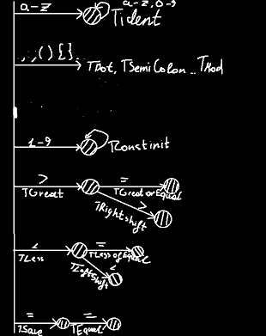

3)Конечный автомат игнорируемых символов

